SLAM PA1
四、CMAKE练习
由于我没有code/目录下下载hello.h和hello.c所以，我自己在终端利用c++编写了一样功能的两个文件。
通过阅读学习《CMAKE实践》以及练习题目，本题的解题思路大致如下：
(1).首先创建两个文件夹p1、p2,分别装库的源文件、头文件和主函数的源文件和头文件
(2).在p1的Release目录下创建动态库libhello.so，将INSTALL命令写入CMakeLists.txt中，对共享库进行安装。
(3).在p2中编写usehello.cpp和CMakeLists.txt，将链接库和链接.h文件都写入CMakeLists.txt中，同时创建Release 进行外部编译。
(4).编译运行main函数，输出结果。
以下是解题步骤：
1.创建p1、p2文件夹，在p1下创建lib和Release文件夹，一个放源文件，一个放编译过程文件。然后创建hello.h、hello.cpp和CMakeLists.txt文件。最后在p1下再创建一个CMakeLists.txt文件，设置创建此工程，同时指定源文件目录和编译文件目录。

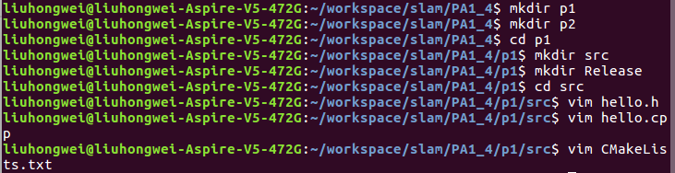
终端命令行
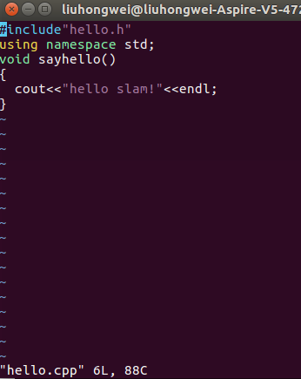
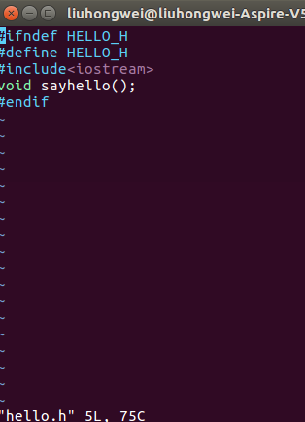

hello.h内容 hello.cpp内容
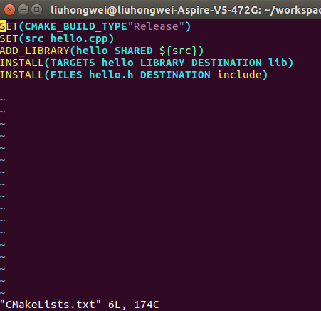

src内的cmakelists.txt
cmakelists.txt说明：
1.为了使用Release模式编译，因此设置SET(CMAKE_BUILD_TYPE"Release")
2.为hello.cpp定义了变量名为src的变量，因此设置SET(src hello.cpp)
3.为了创建共享库，添加ADD_LIBRARY(hello SHARED ${src})
4.为了安装共享库到题目指定位置，添加INSTALL(TARGETS hello LIBRARY DESTINATION lib)
INSTALL(FILES hello.h DESTINATION lib);
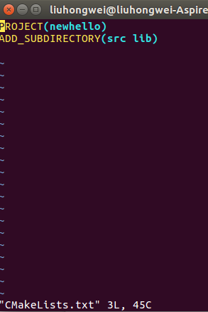

p1目录下的cmakelists.txt
cmakelists.txt说明：
1.此工程名为newhello;
2.指定源文件目录为src,指定中间编译过程和结果文件目录为lib

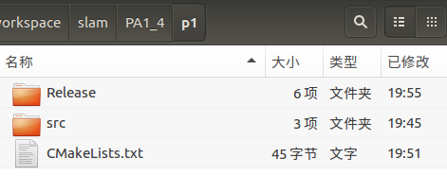

p1文件夹内容截图
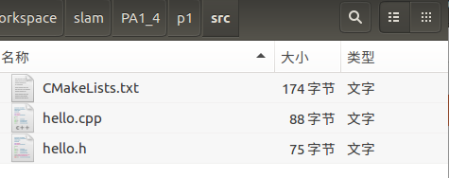

src文件夹内容截图
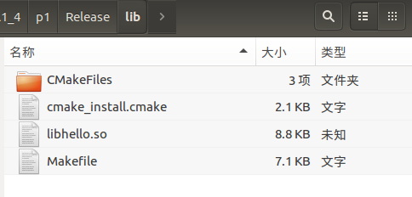

lib文件夹内容截图

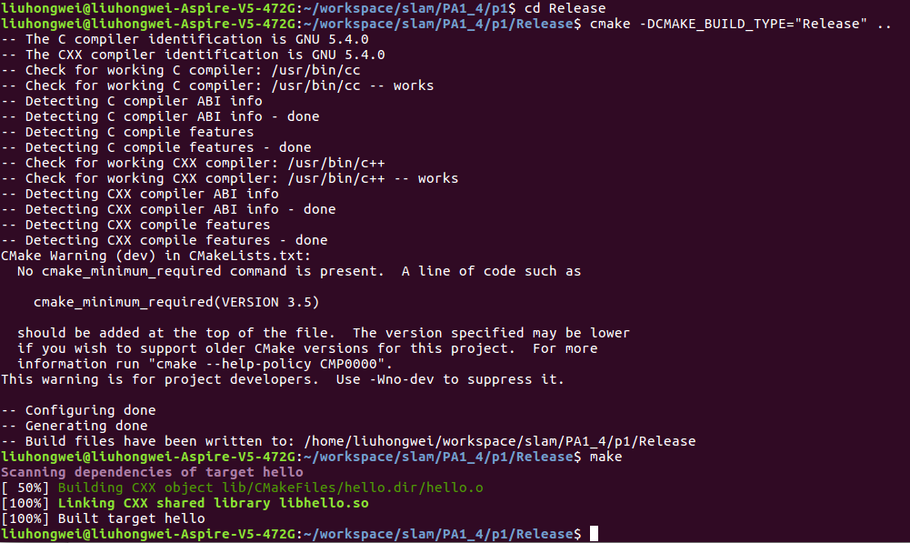
2.对p1的共享库进行Release外部编译和创建，并且进行安装
Release外部编译命令行
说明：利用Release进行外部编译的命令为：
cmake -DCMAKE_BUILD_TYPE="Release" ..
make

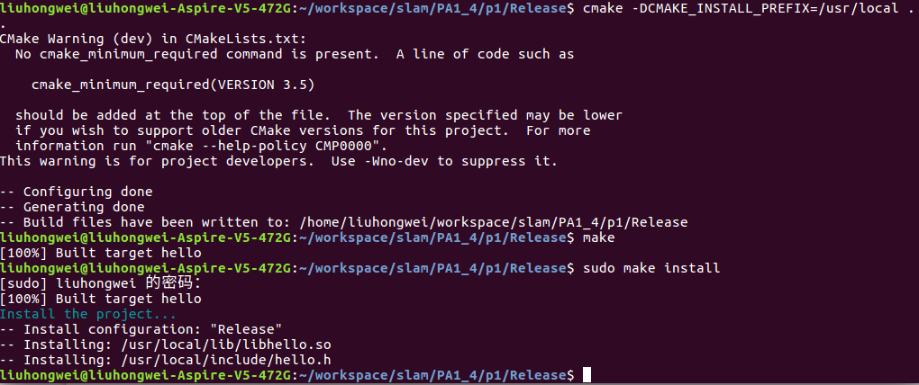
安装共享库到指定位置说明：利用install安装共享库到指定目录下的操作：
cmake -DCMAKE_INSTALL_PREFIX=/usr/local ..
make
sudo make install

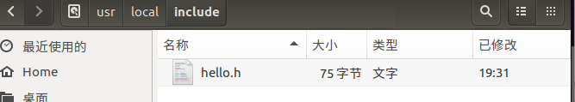
hello.h的安装路径
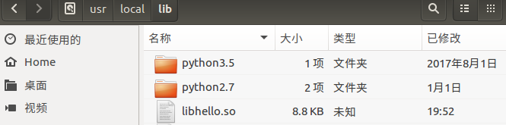
共享库的安装路径

3.在p2文件夹中创建usehello.cpp、Release外部编译目录以及CMakeList.txt文件
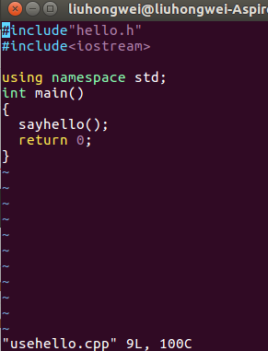
终端命令行输入
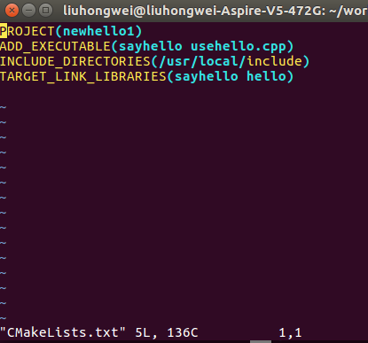

usehello.cpp CMakeList.txt
说明：
1.工程名为：newhello1
2.可执行文件名为sayhello
3.函数所需的头文件在目录/usr/local/include内
4.可执行文件链接共享库hello

4.进入Release目录内，对建立好的cmake文件进行外部编译执行
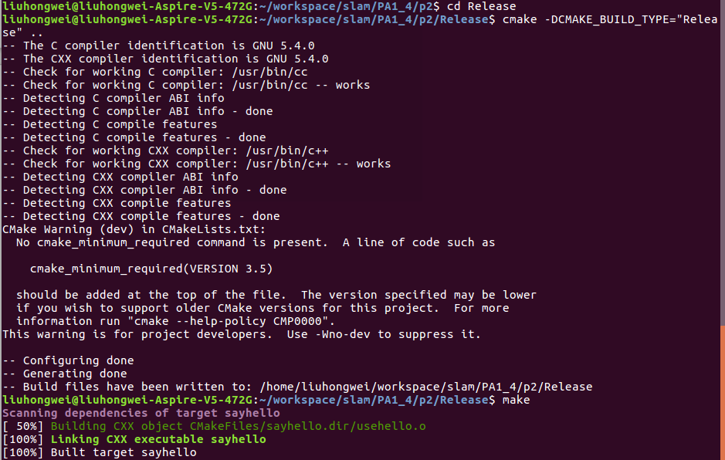
终端命令行操作
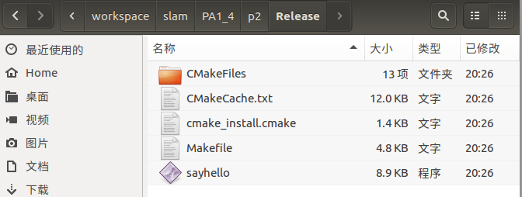
执行完毕后Release下的文件

5.执行sayhello程序：
执行程序后结果显示

五、理解ORB-SLAM2框架

1.从github.com下载ORB-SLAM2的代码，以下为下载结果：

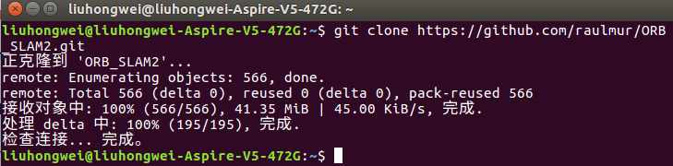
ORB-SLAM2代码下载终端截图

2.a ORB-SLAM2将编译出5个可执行文件。创建了一个大的库文件（$PROJECT_NAME}），链接了5个其他的库文件(${EIGEN3_LIBS}、${Pangolin_LIBRARIES}、
${PROJECT_SOURCE_DIR}/Thirdparty/DBoW2/lib/libDBoW2.so、
${PROJECT_SOURCE_DIR}/Thirdparty/g2o/lib/libg2o.so)。

2.b 根据CMakeLists.txt文件中的include_directories的命令，可以看出ORB-SLAM2中的include文件夹保存了${PROJECT_NAME}库文件中的.h文件;根据CMakeLists.txt文件中的add_library的命令可以看出src文件夹保存了库文件需要的.cc源文件；根据CMakeLists.txt文件中的set的命令可以看出Examples文件夹保存了可执行文件。

2.c 可执行文件只链接到了程序定义的一个共享库叫${PROJECT_NAME}。

六、使用摄像头或视频运行ORB-SLAM2

1.编译ORB-SLAM2的完成图：
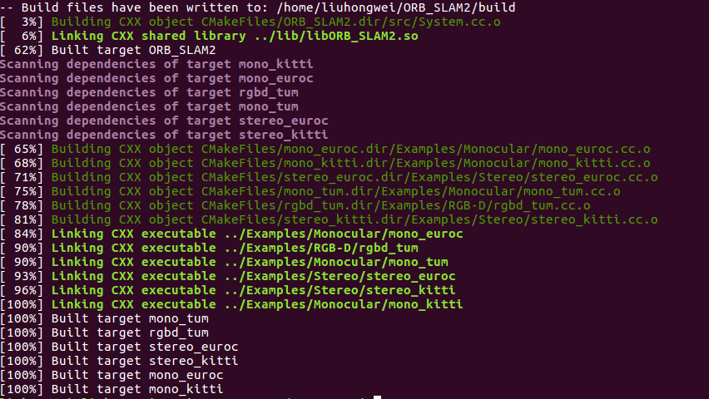

2.以下为执行步骤：
（1）为了使用Monocular内的运行命令，我将下载的myvideo.cpp和myvideo.yaml放在/ORB_SLAM2/Examples/Monocular文件夹内。首先需要打开myvideo.cpp修改路径变量，修改为如下红框所示的截图：
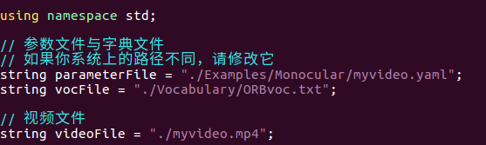

（2）修改完成后，开始修改工程CmakeLists.txt文件建立名为myslam的可执行文件，创建链接系统的库文件，修改部分截图：

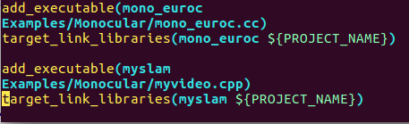

3. 由于工程将编译模式改为Release，因此需要先创建一个Release文件夹进行外部编译。编译完成后，利用网页提供的Monocular命令运行myslam可执行文件，以下为运行完成的截图：

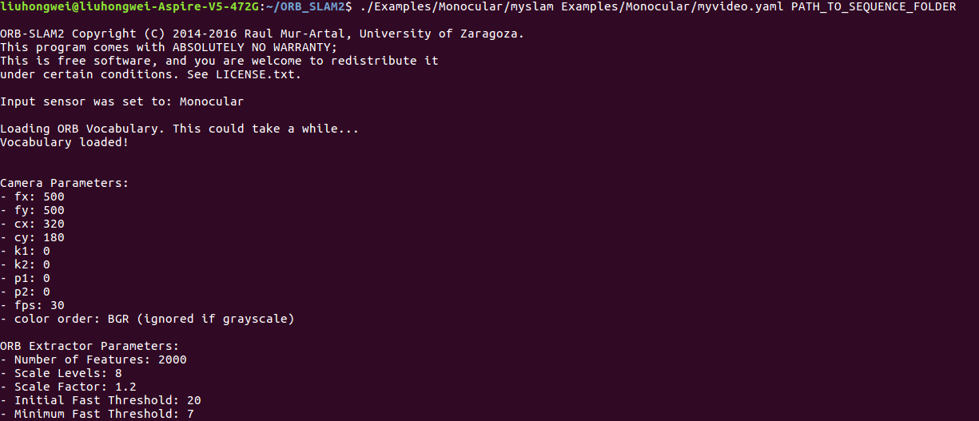
4.运行过程体会：
1.一开始并没有打开下载的.cpp文件，以为不需要修改任何参数，后来执行运行命令时，总是出现Failed to open settings file at: ./myvideo.yaml的信息，就开始搜索相关话题，了解了system.cc的系统接口框架后，发现是未搜索到文件，因此定义为为设置正确的路径，就开始检查对应的.cpp文件和CMakeLists.txt文件，后来发现时.cpp文件的路径有问题，修改完成后，我就直接运行。发现还是出现这样的情况。然后自己回忆了自己的操作过程，发现没有将修改后的文件重新编译，所以识别不了。最后为重新编译后，运行成功。
2.运行过程中，我最大的体会就是，首先需要自己取看终端命令行显示的错误信息，然后能立马定位错误的地方，可以针对性的修改文件。然后，不懂的地方一定要利用网络资源。最后，英语阅读能力很重要！千万不要依赖翻译软件，自己理解会有跟深刻的记忆！

